Уровень 1
Задание 1
Копируем изображение с печатным тестом и вставляем в программу.
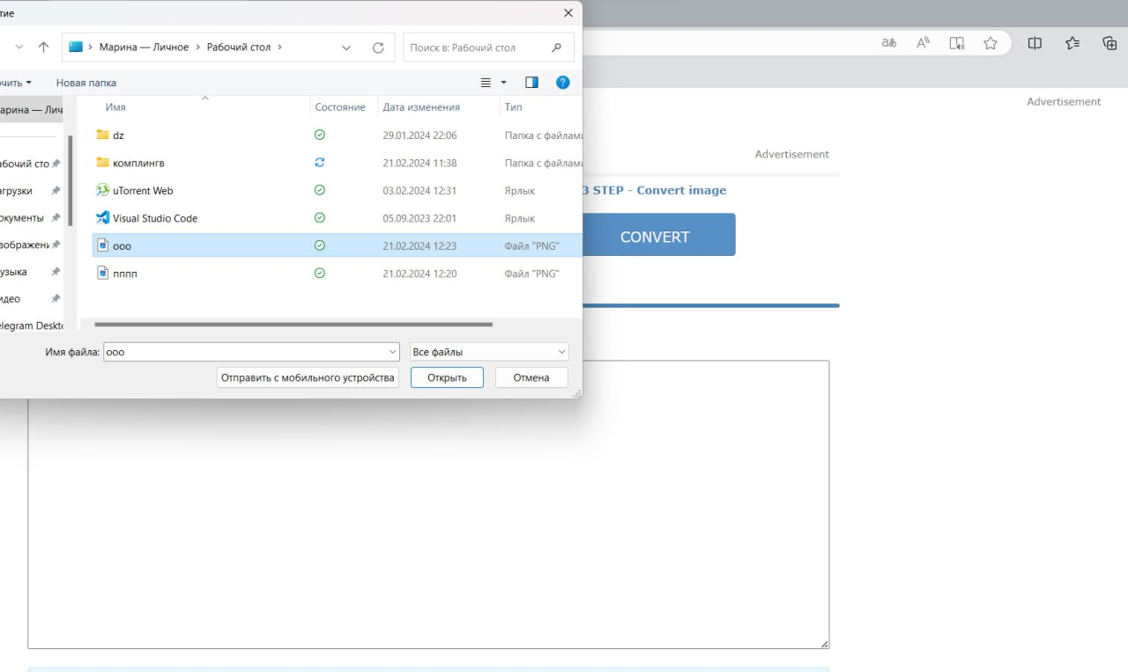
Вывод: если на изображении печатный текст, то приложение прекрасно понимает те слова, которые там изображен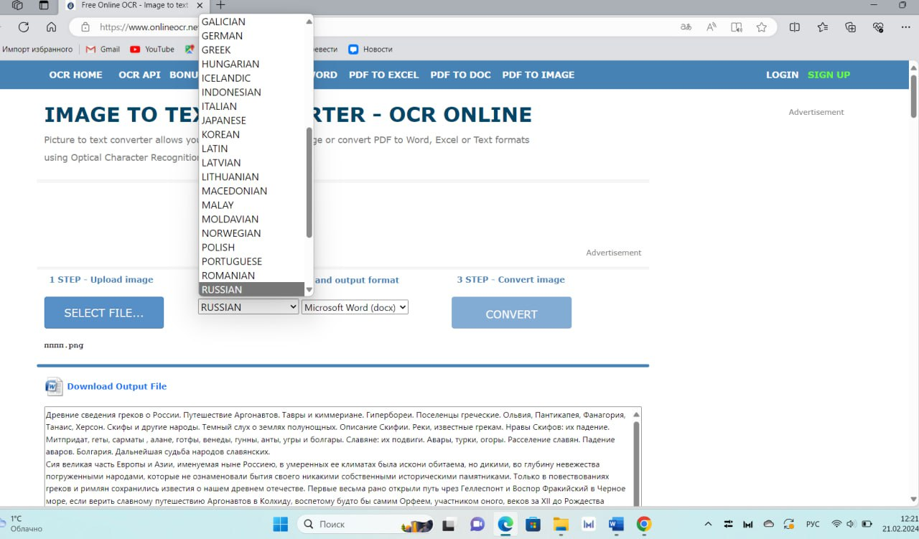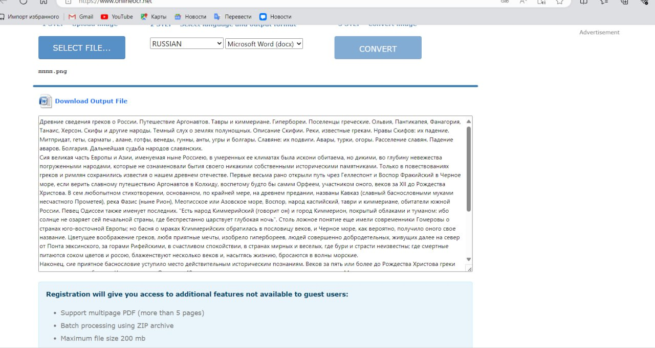
Берем картинку с текстом, написанным от руки, и вставляем ее в программу.
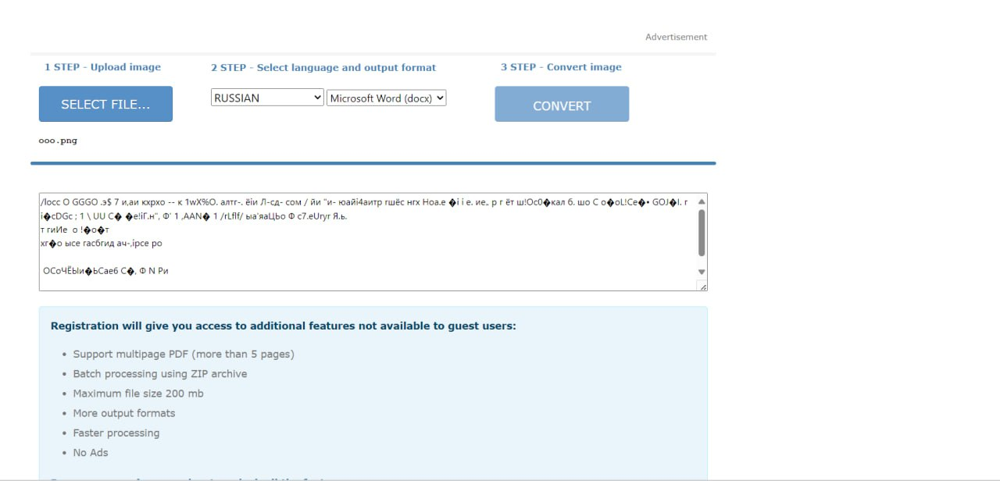
Вывод: программа не понимает текст, которые написан от руки.
Elan
Берем аудиозапись

Находим приложение для распознавания текста, вставляем аудиозапись и ждем, когда программа распознает речь.
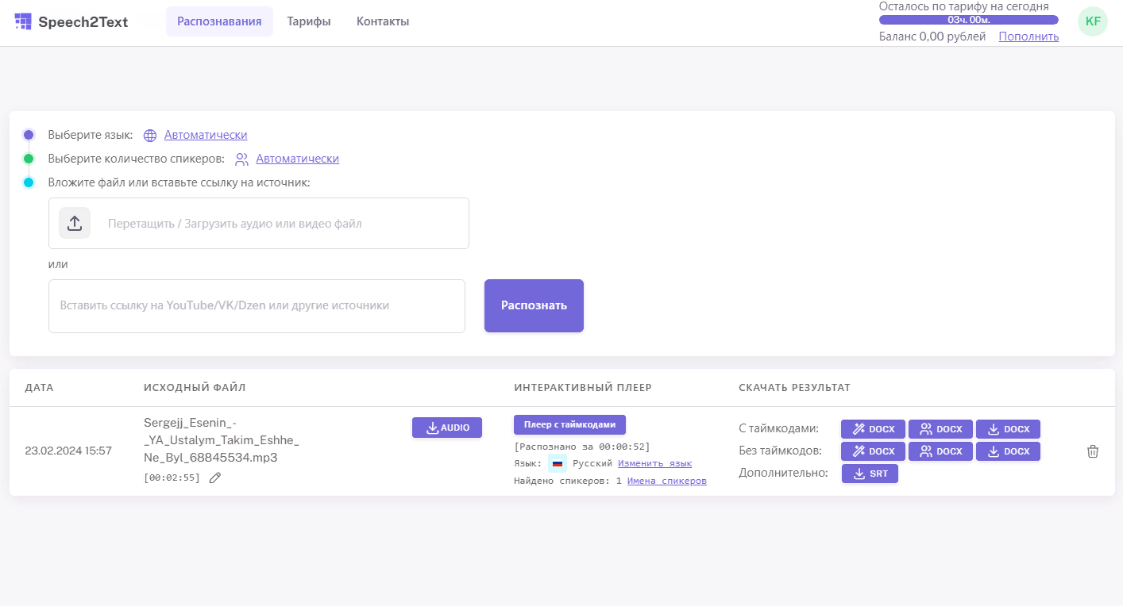
Проверяем
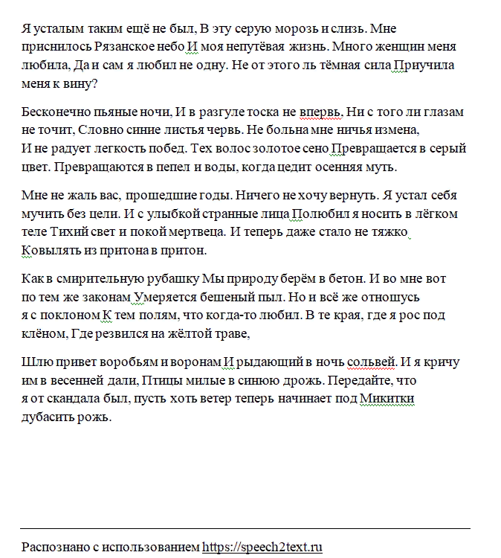
Вывод: программа отлично справляется с распознаванием речи.

Задание 2
Для второго задания я использовал поисковые операторы, а также делал запросы без них. Вот что у меня получилось:
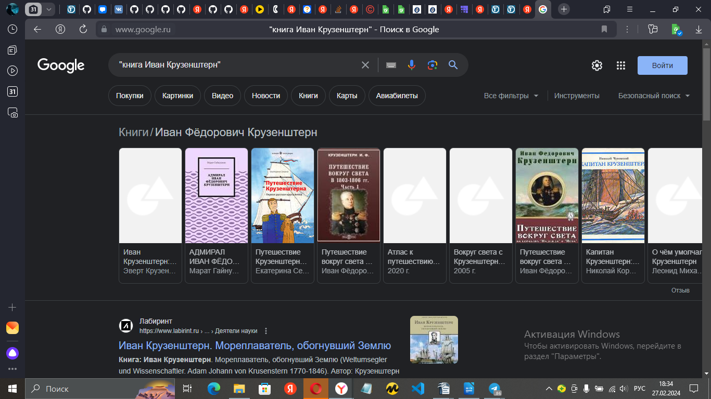
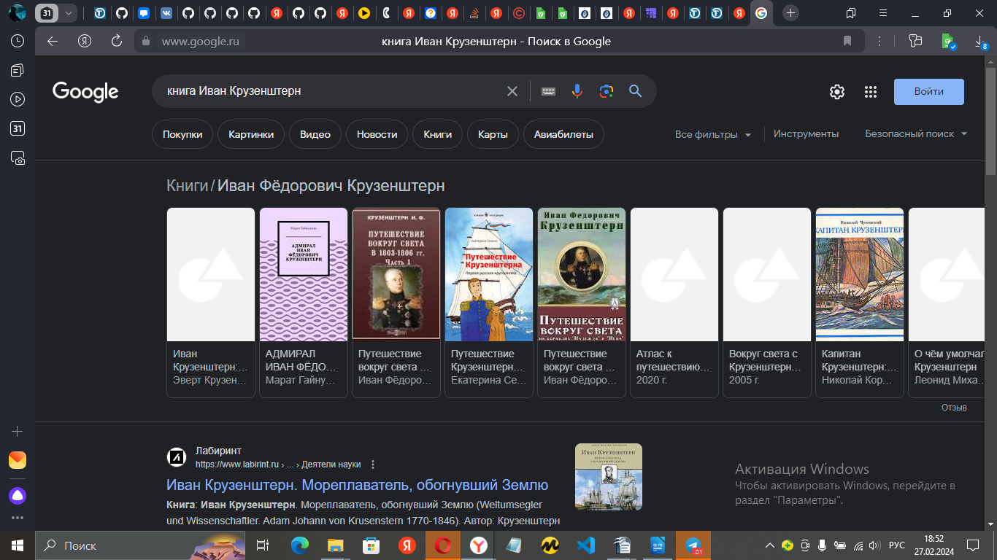
Поисковая система вывела разные результаты. Делая запрос с поисковым оператором кавычки поисковая система гугл выдает меньше результатов, чем без кавычек, так как с кавычками она ищет точное соответствие с запросом. Если нужна точная информация, то стоит вбивать запрос с ковычками, так как кавычки дают мощные комбинации с другими операторами.

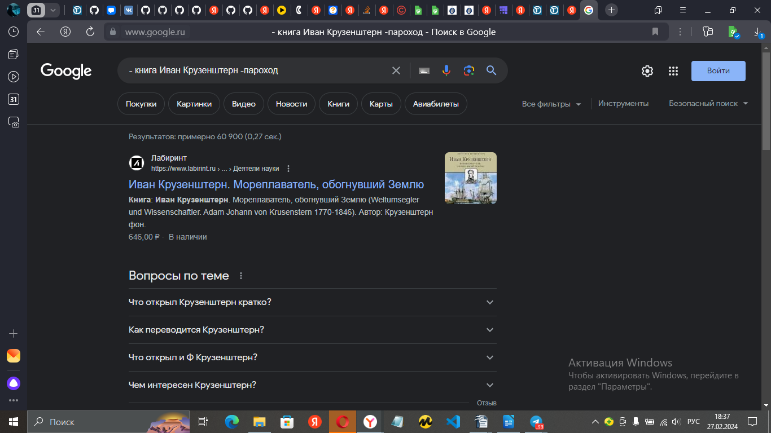
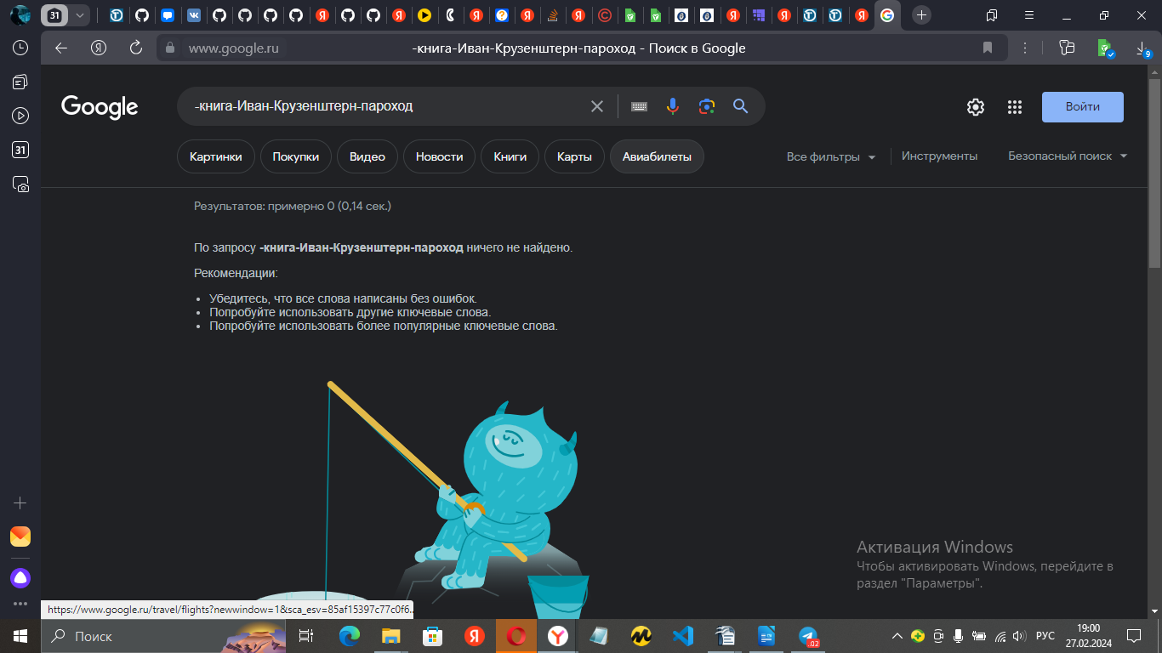
Если мы перед каждым словом ставим - , то поисковая система ничего не выведет, но если же перед самой фразой ставим - , то запрос выдаётся хорошо.

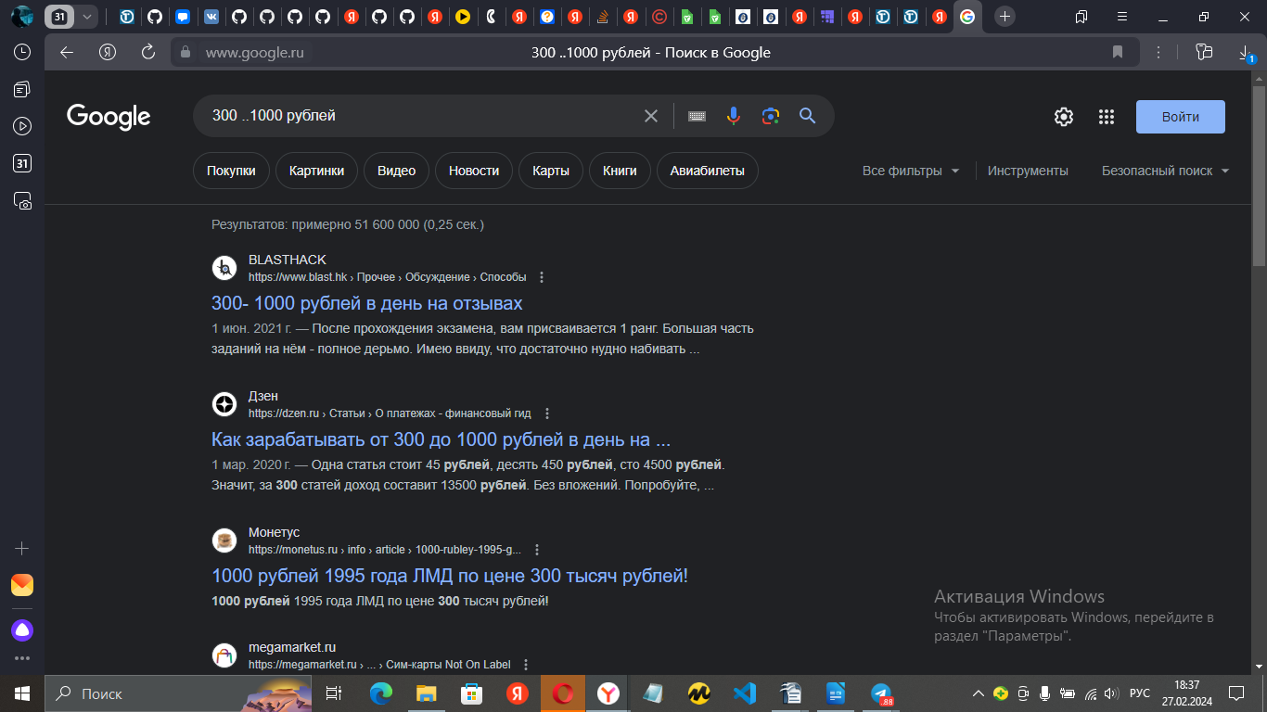
Нам представили заработок

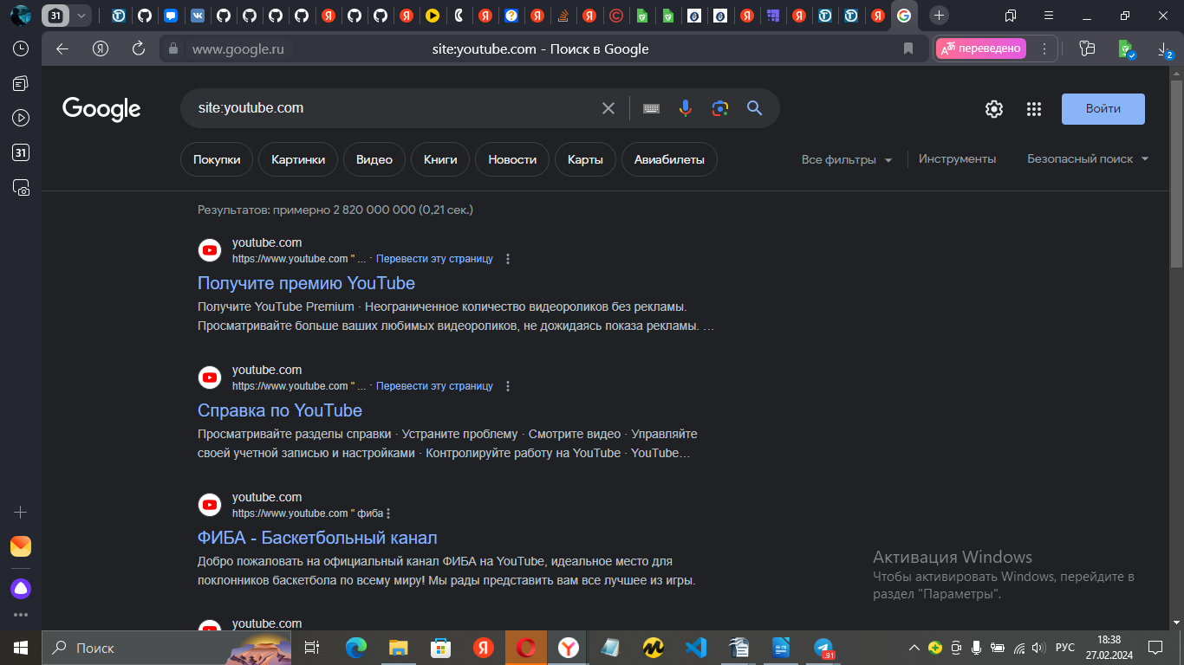
Нам показали конкретный сайт

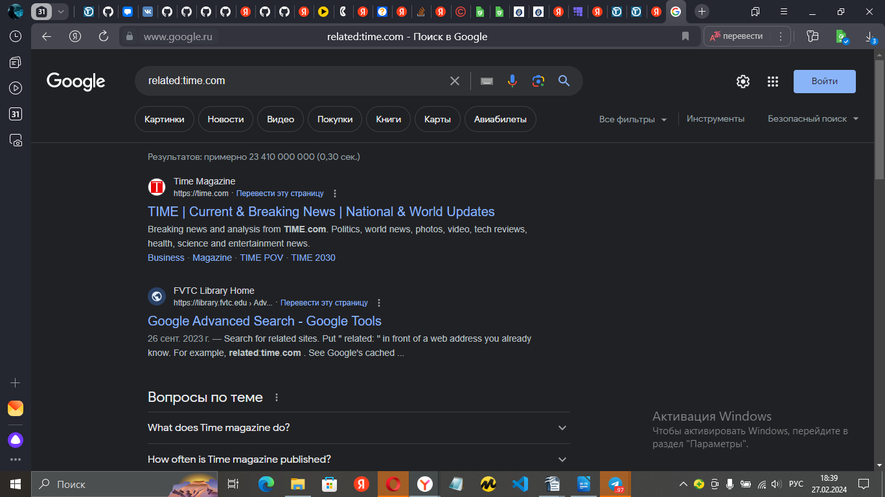
При вводне неизвестных ссылок мы получаем разные сайты, которые приближённые к запросу.

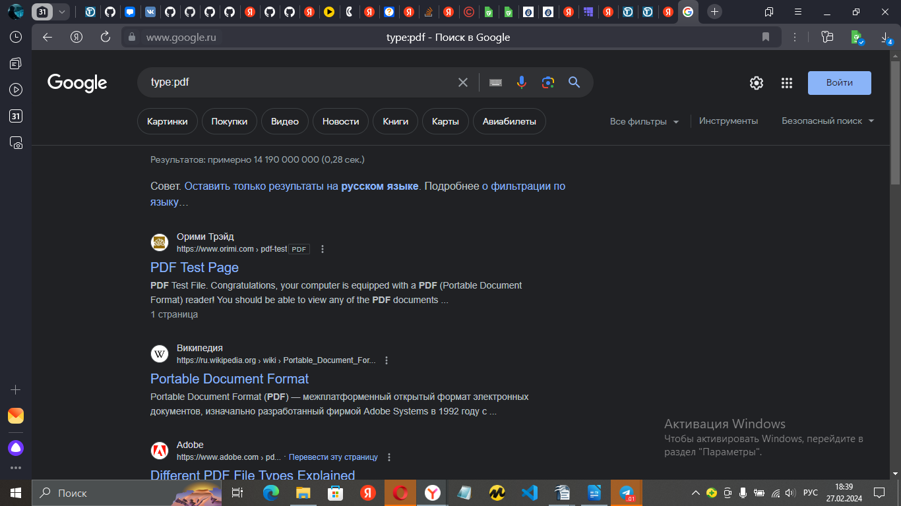
Формат файлов позволяет найти сайты с этим форматом.

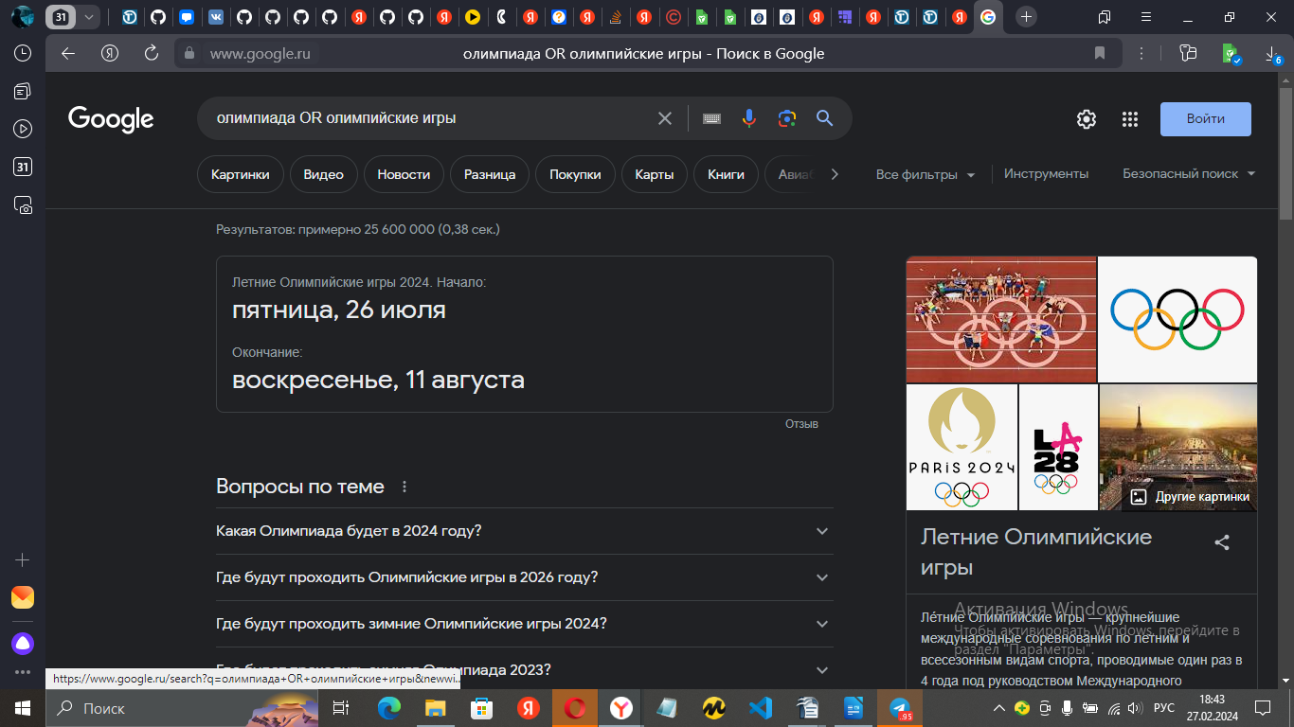
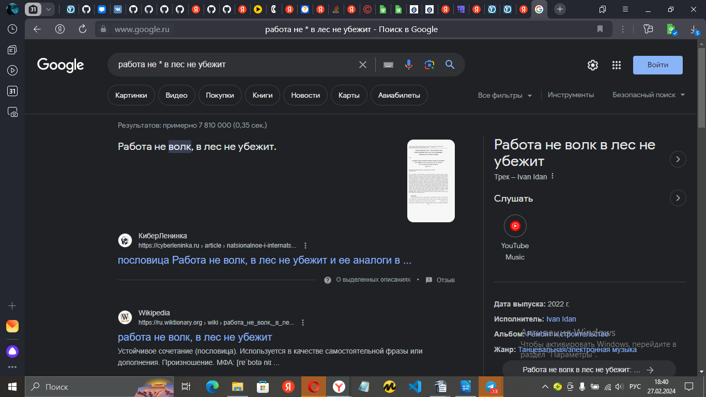
Поисковый оператор OR позволяет найти объединение запросов. Следовательно, с ним результатов будет больше, чем без него.
Далее я использовал *. С ней поиск более расширенный и точный. Позволяет восстановить пропущенное слово. Поиск и без поискового оператора справляется с этим.

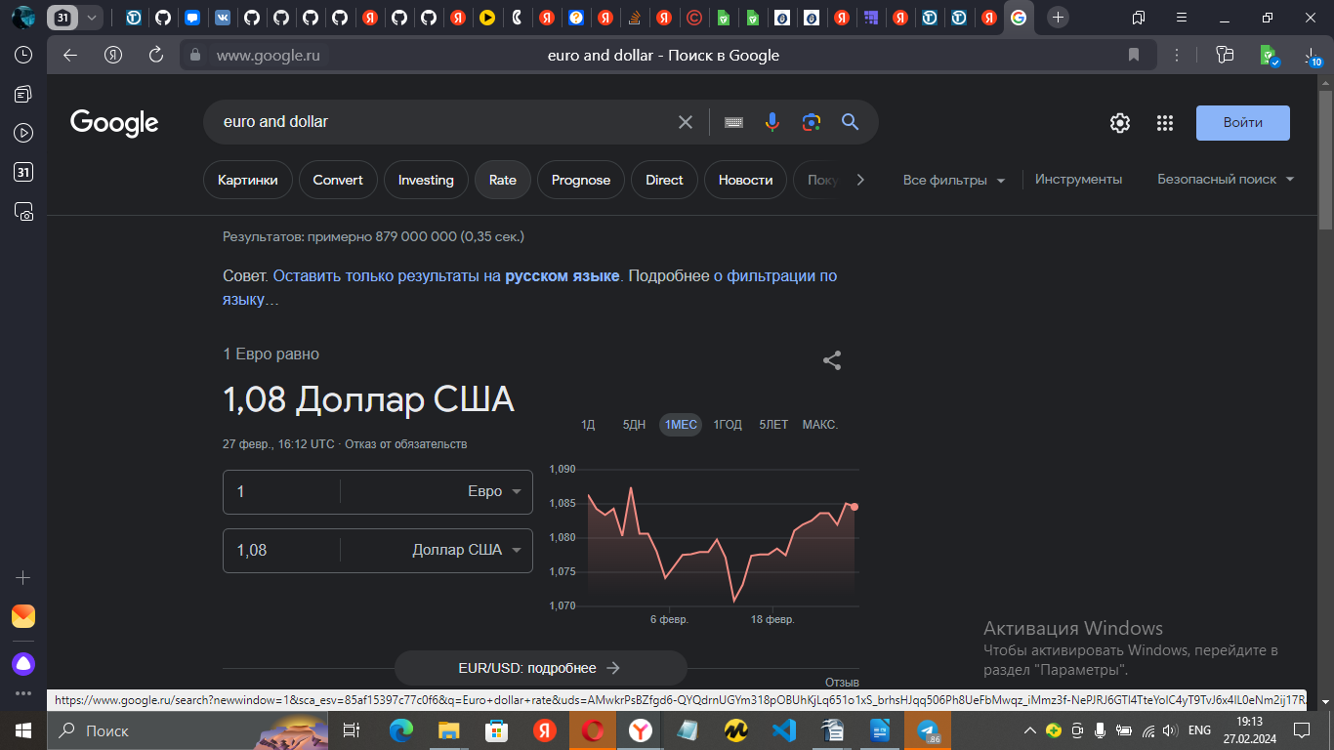
Поисковый оператор AND отображает результаты всех ключей (их может быть 2 и больше), которые объединены этим оператором. С ним поиск также более расширенный, чем без него.

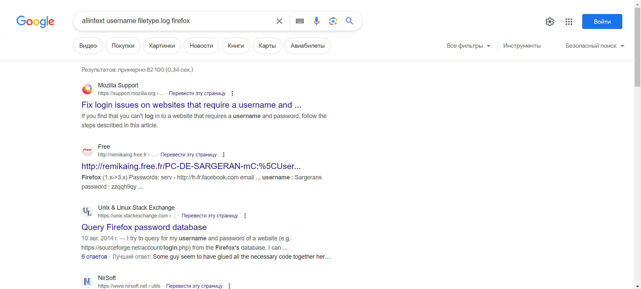
Поисковый оператор allintext находит страницы, содержащие все указанные слова в тексте. Может быть полезен, когда нужно сделать запрос более точным.

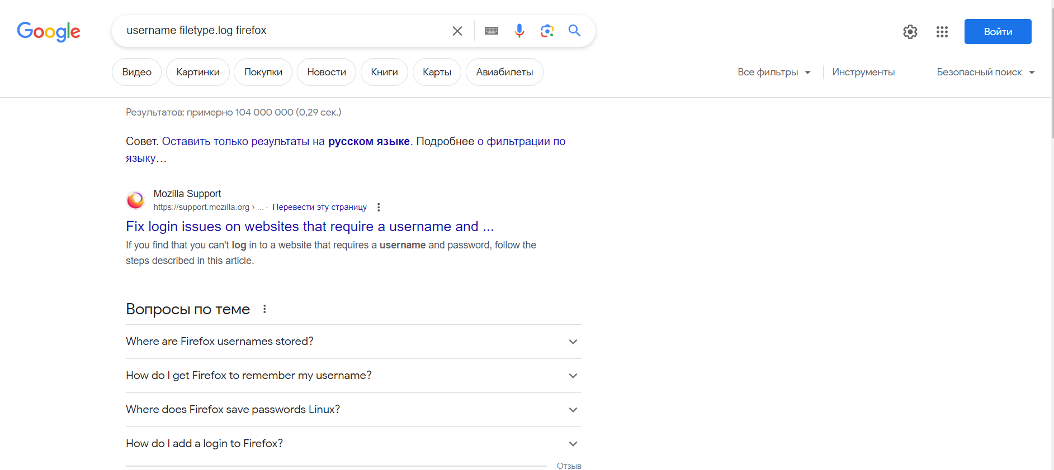

Location ищет новости в Google News с учетом указанной локации.
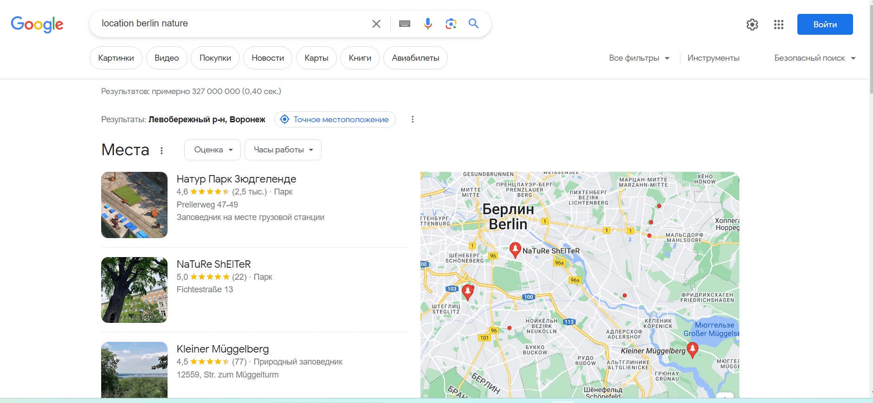
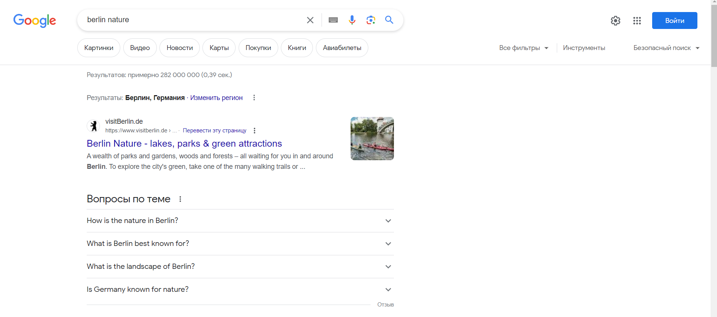

Название | Особенности | Скриншоты
Google Scholar | Поисковая система по полным текстам научных публикаций всех форматов и дисциплин  Позволяет экспортировать цитаты и библиографические ссылки в различных форматах  Поддерживает язык поисковых запросов Google | 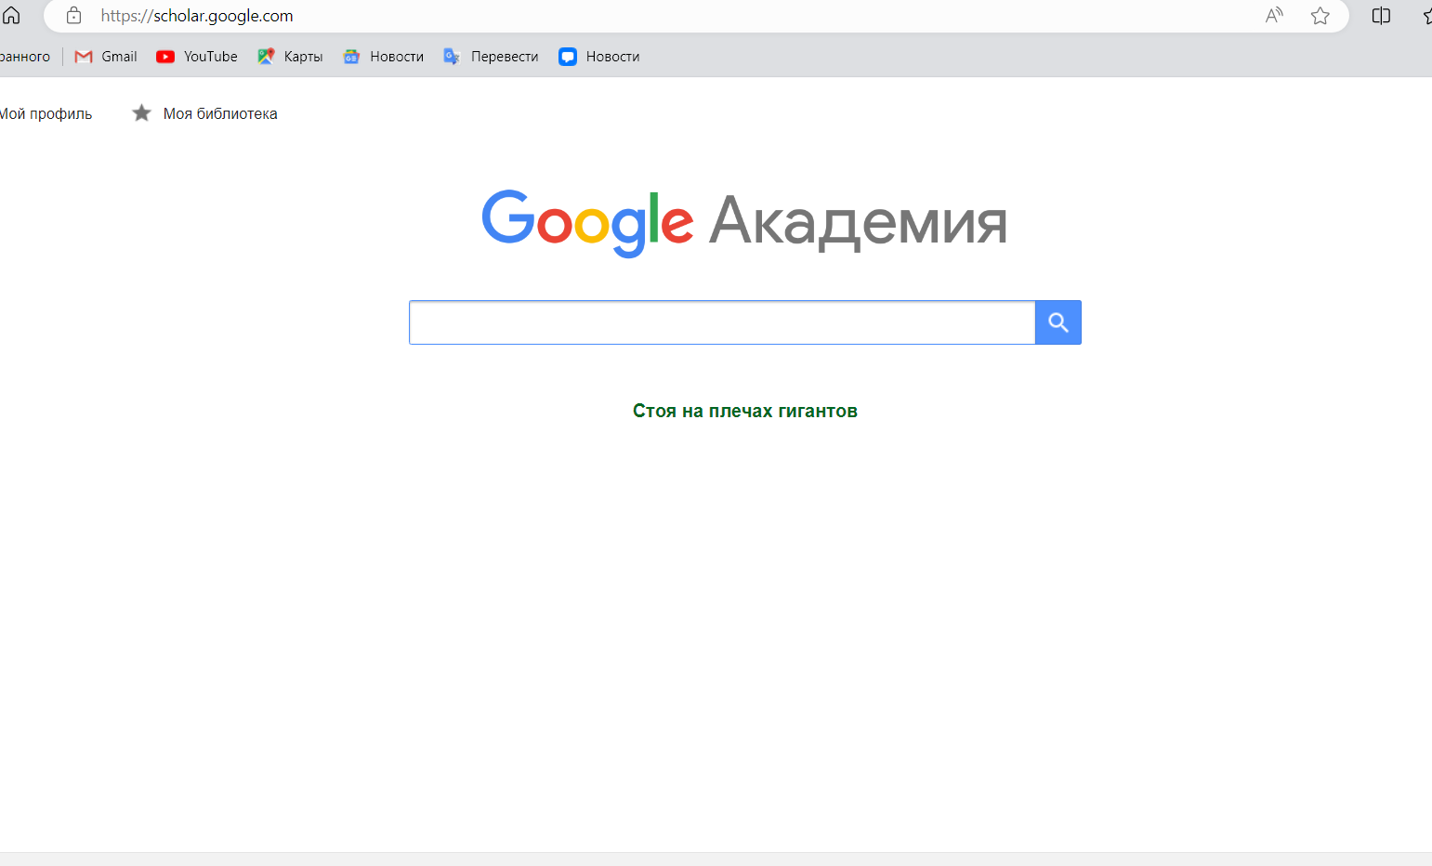
Cyberleninka.ru | научная электронная библиотека, построенная на парадигме открытой науки (Open Science)  Основными задачами является популяризация науки и научной деятельности, общественный контроль качества научных публикаций, развитие междисциплинарных исследований, современного института научной рецензии, повышение цитируемости российской науки и построение инфраструктуры знаний. | 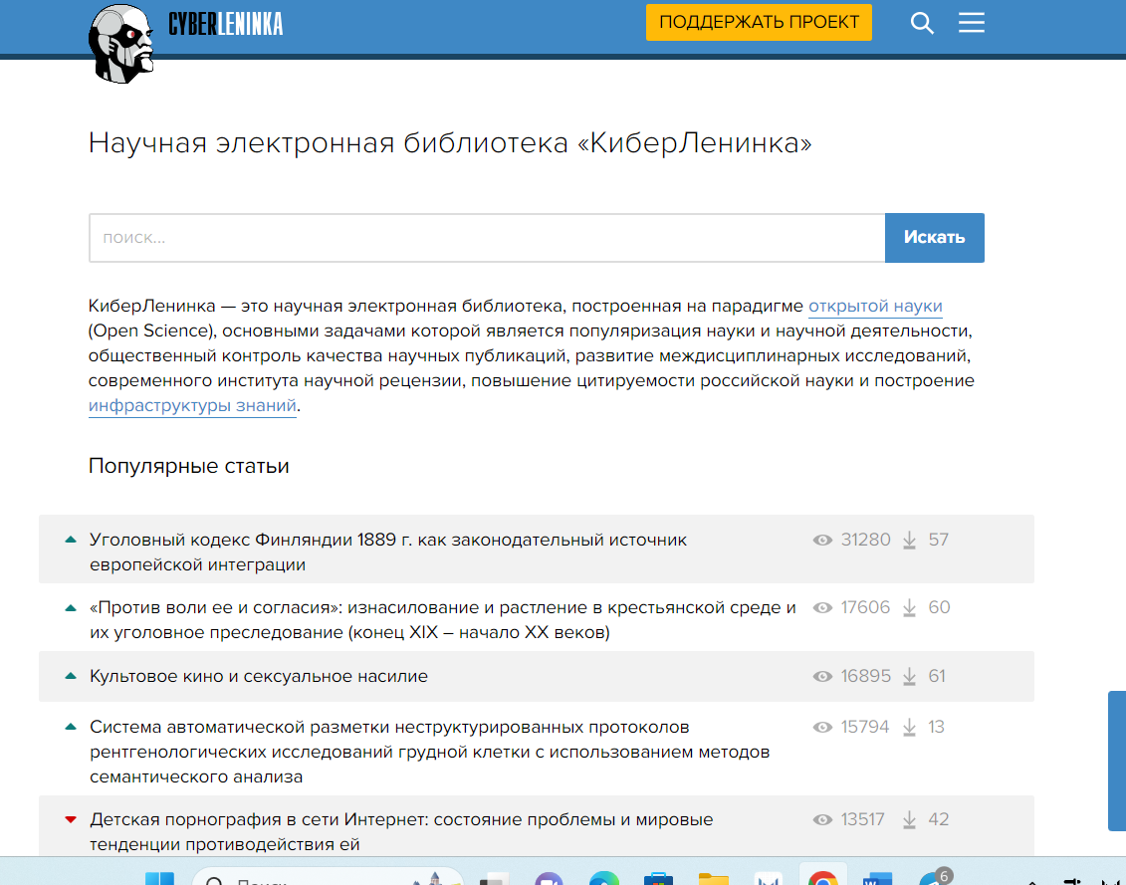
Academia.edu | Позволяет искать статьи, выложенные самими авторами в открытый доступ.  используется для того, чтобы делиться с другими своими статьями, отслеживать их цитируемость и следить за новостями исследований и разработок. | 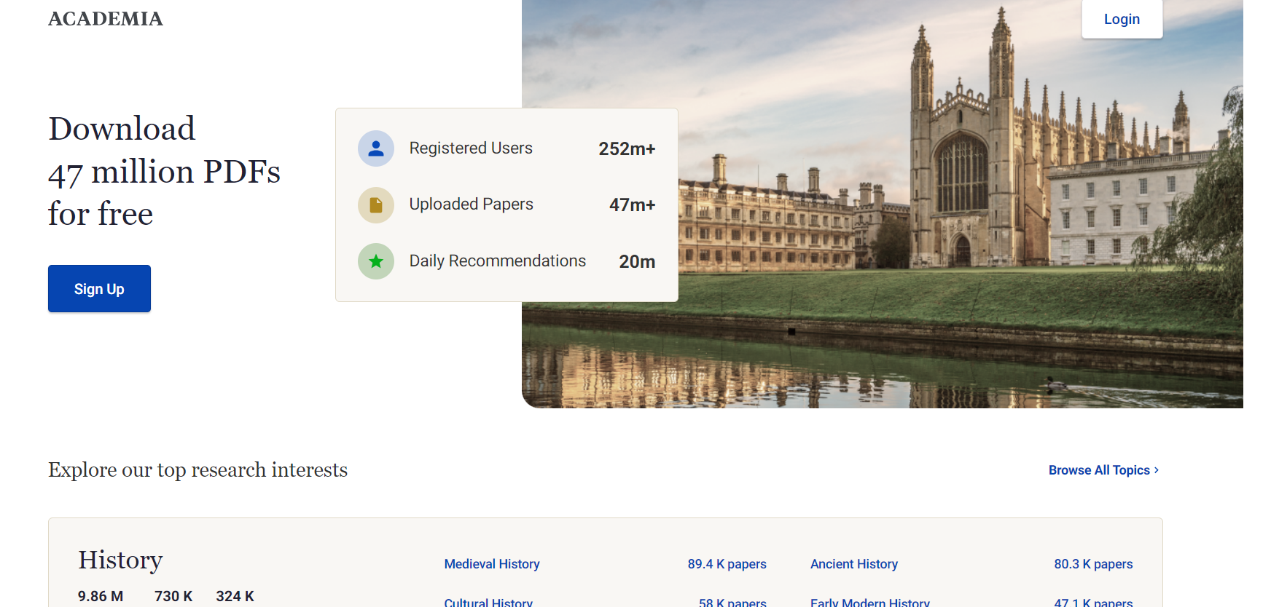
Scopus | Библиографическая и реферативная база данных и инструмент для отслеживания цитируемости статей  Данная база данных должна стать наиболее полным и исчерпывающим ресурсом для поиска научной литературы (согласно стратегии компании)  Поиск по направлениям, фильтрация по квартилям | 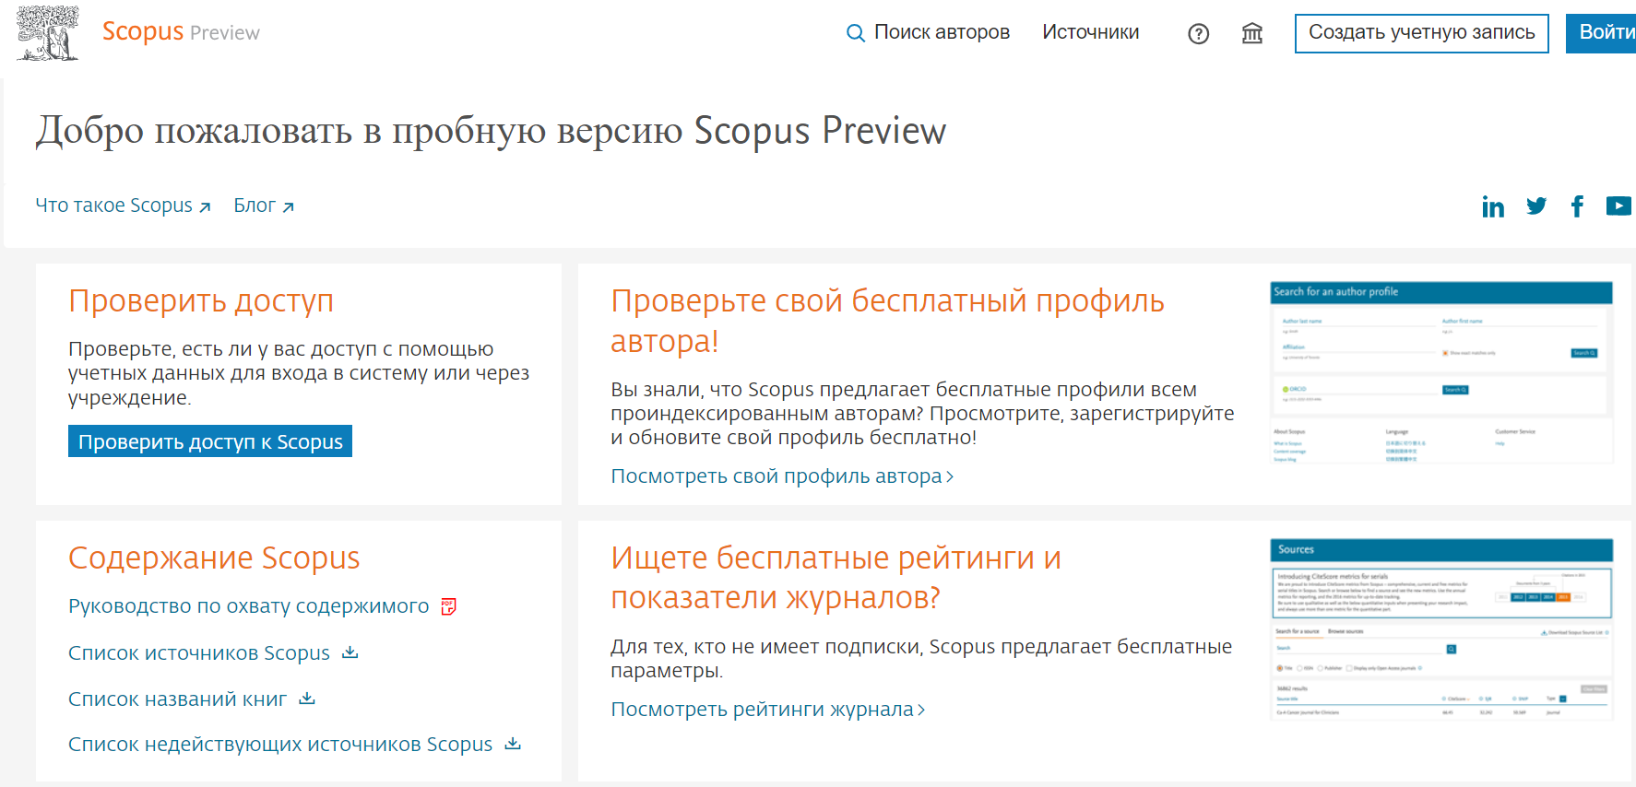
Web of Science | Базы данных публикаций в научных журналах и патентов  Статьи учитываются преимущественно на английском языке  Акцент на следующие направления: медицина, биология, психология, экономика, физика, астрономия; в меньшей степени математика, юриспруденция, политология и компьютерные науки | 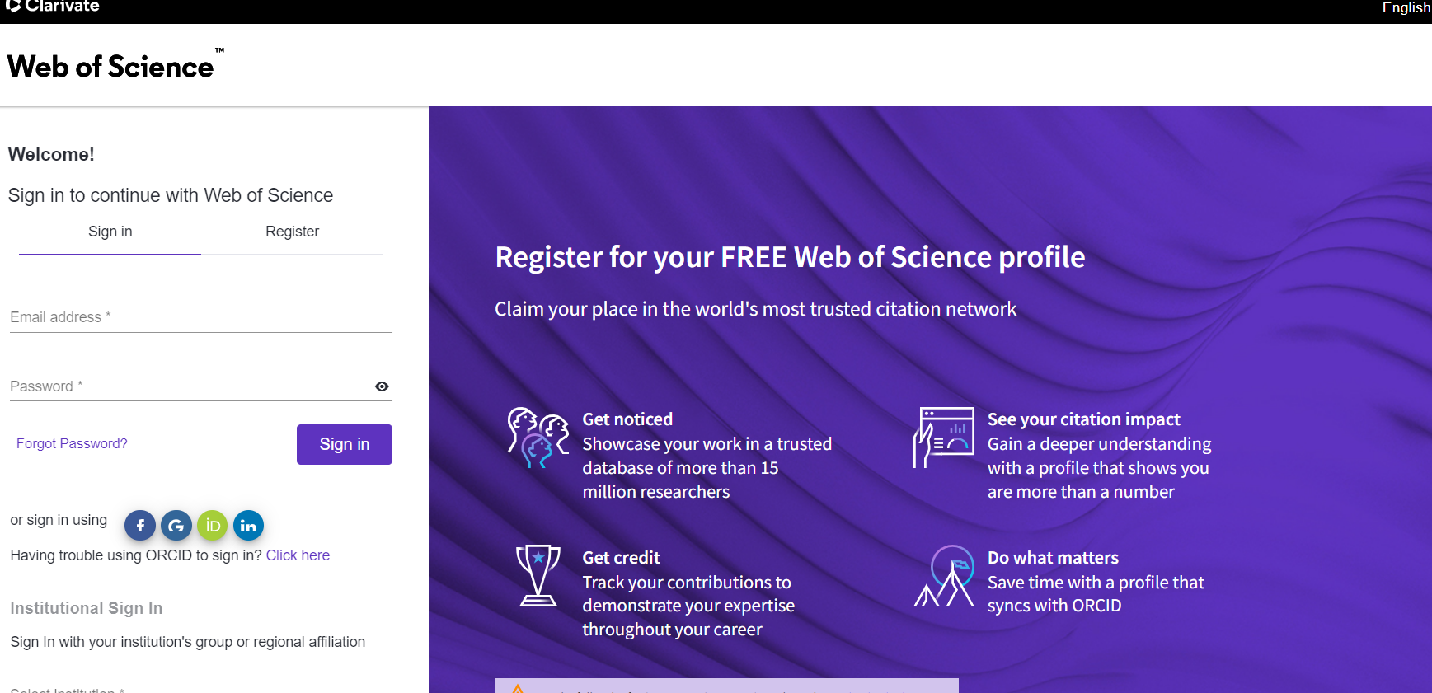
eLIBRARY | Российская научная электронная библиотека  Насчитывает более 30,7 млн статей  Поиск по автору, направлению, ключевым словам  Сортировка по годам, по цитируемости  Некоторые тексты есть в открытом доступе | 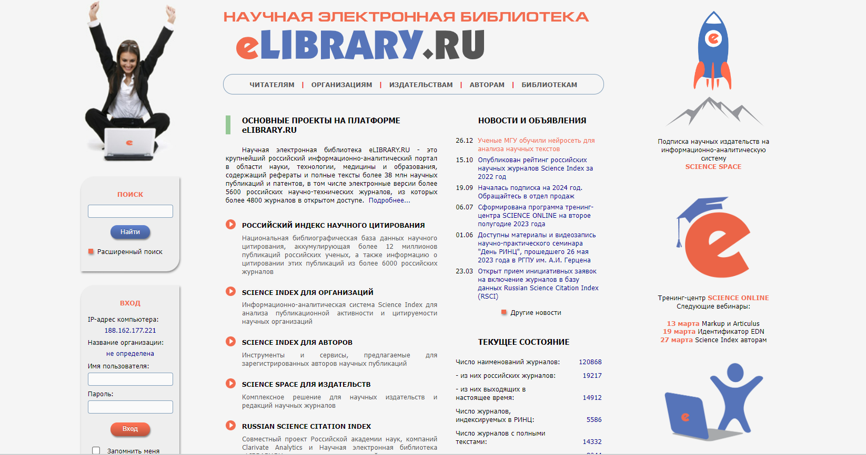
Существует большое количество баз источников, позволяющих найти абсолютно любую информацию в интернете. Так же они позволяют найти информацию из любой точки мира, так как работают на разных языках.

Уровень 2.
Раздел Простой поиск. Поиск с подстановочными знаками

Задание 1

Задание | Ответ
1.Сколько раз в тексте встречается слово child (в разных формах)? | 11
2. Сколько раз в тексте встречается слово child именно в этой форме? | 11
3. Приведите один из контекстов использования в тексте слова beautiful | ‘to get into that beautiful garden’
4. В какой орфографии (британской или американской) представлен текст? | Британской

P.S. Британской, т.к. в тексте встречаются слова “centre”(Центр) и “favourite”(Любимый), которые в Американском английском пишутся как “center” и “favorite”.

Задание 2

Задание | Формула поиска | Ответ
1. Найдите в тексте первые пять слов, состоящих из пяти букв | <[! ][! ][! ][! ][! ]> | Alice, tired, twice, Alice, could
2. Сколько в тексте шестибуквенных слов, начинающихся на букву s и заканчивающиеся на букву r? | <s[! ][! ][! ][! ]r> | 16 слов
3. Найдите в тексте первые пять трёхбуквенных слов, начинающиеся на гласную букву | <[aoeiuy][! ][! ]> | and, and, use, own, and
4. Сколько в тексте слов, состоящих из двенадцати букв? По каким формальным признакам их можно сгруппировать? Приведите пример из каждой группы слов | <[a-z]{12}> | 31 слово.  Эти слова, можно сгруппировать по частям речи:  Nouns - Hippopotamus  Verbs - Contradicted  Adjectives - Contemptuous  Adverbs - Accidentally  Particles - Nevertheless
5. Сколько в тексте слов с суффиксом -tion? Приведите пример использования такого слова в контексте | tion> | 58 слов  “a very curious sensation”
6. Есть ли в тексте слова, включающие четыре согласные буквы подряд? | [!aoeiuy ][!aoeiuy ][!aoeiuy ][!aoeiuy ] | Да, например, слово “Hearthrug”
7. Сколько раз в тексте встречаются пассивные конструкции единственного числа прошедшего времени? | was | 332 раза

